

**ELE301 KONTROL SİSTEMLERİ I PROJE**

**2014–2015/I**

|  |  |
| --- | --- |
| **Ad Soyad** | OĞUZHAN ARMUTCU-111201043  SALİH GÜLEN-111201060 |
| **PROJE** | ELE301 Kontrol Sistemleri I Projesi  2014–2015/I |
| **PROJE TARİHİ** | 19.12.2014 |

**1.PROJE AMACI:**

Şeffaf bir boru içerisinde dikine hareket edebilen bir top düzeneği oluşturmak ve alttan üflenen havanın şiddetini ayarlayarak topu istenilen bir referans yükseklikte tutacak bir kontrolcü tasarlamaktır. Top istenilen referans seviyenin altına düştükçe üfleme artırılmalı,referans seviyenin üstüne çıktıkça üfleme azaltılmalı, böylece topun istenilen yükseklikte dengede kalması sağlanmalıdır.

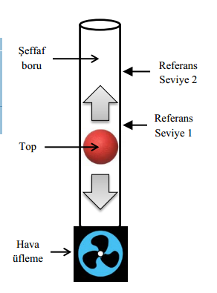

YukarIdaki şekilde de görüldüğü gibi altta bi blowerımız ve sensörümüz mevcut,şeffaf bi boru içinde renkli topumuzu belirlediğimiz referans noktalarında aç kapa kontrol ve pid kontrol yaparak dengede tutmaya çalışacağız.

Topun durması istenilen iki referans seviye şu şekilde seçilecektir: Referans Seviye 1 borunun tam ortasıdır. Referans Seviye 2 ise borunun dörtte üç yüksekliğindeki noktadır. Örneğin 40 cm’lik bir boru için Referans Seviye 1 borunun alt noktasından 20 cm yükseklikteki nokta, Referans Seviye 2 ise

borunun alt noktasından 30 cm yükseklikteki noktadır.Topun hangi referans yükseklikte duracağı bir anahtar yardımıyla seçilmelidir.Anahtar bir konumdayken top Referans Seviye 1 noktasına, anahtar diğer konumdayken top Referans Seviye 2 noktasında gitmeli ve orada kalmalıdır.

Topun yüksekliğini ölçmek uygun bir mesafe sensörü (kızılötesi, ultrasonik vb.) kullanılabilir.

Bizim düzeneğimiz ise;

Borumuz 44 cm uzunluğundadır.

Çapı 8 cm uzunluğundadır.

İlk referans noktamız boru uzunluğumuzun yarısı olan 22 cm’dir.

İkinci referans noktamız ise boru uzunluğunuz ¾ olan 33 cm’dir.

**KULLANILAN MALZEMELER;**

* Breadboard
* Arduino Uno
* Ultrasonik Sensöt
* TİP122 Transistör
* Direnç (1K)
* 12 Volt Adaptör
* 12 Volt Blower
* Diyot

Malzeme maliyeti :

* Arduino = 2x40=80 TL
* Ultrasonik sensör = 20x2=40 TL
* Güç adaptörü(12 V) =10TL
* Breadboard =10TL
* Blower(12V)= 22TL

Toplamda 142 TL lik bir harcamamız oldu.

**2.PROJE VE DENEY**

Bu malzemeleri kullanarak devremiz kuruldu ve arduino ile aç kapa ve pid kontrol kodlarımızla devremiz çalıştırıldı.

Öncelikle devremizi dijital çıkış 9 (PWM) ile alındı. Devremiz 1k dirençle transistörümüzün bacağına girildi. Diğer bacağı ise grounda bağlandı. Orta bacaktan blowerın negatif ucuna ve diyodun bacağına bağlandı.Diyotun diğer ucuna da blowerın + kablosu bağlandı. Besleme olarak da 12 voltluk adaptör kullanıldı. Motorun + kutbunı breadboard ve beslemeyle birleştirildi. Sensör olarak ise ultrasonik sensör kullanıldı. 4 tane çıkışı olan bu sensörümüzün Vcc kısmını, arduinodan 5 volt ile beslenildi. Groundunu ise arduinonun ground kısmına koyduk.Trig ve echo pinleride 13 ve 12 dijital çıkışa bağlandı. Sensörümüz için bir filtreleme yapmamıza gerek yoktu.Daha sonra 2 tane switch kullanıldı, bu switchlerden bir tanesi referans noktamız olan 22 cm ve 33 cm yükseklik ayarlama yapıldı, diğeri ise kontrolcümüzün pid ve aç-kapa kontrolcüsü olması için ayarlandı.

* **Programlama için kullandığımız kodlarımız ise aşağıdaki gibidir;**

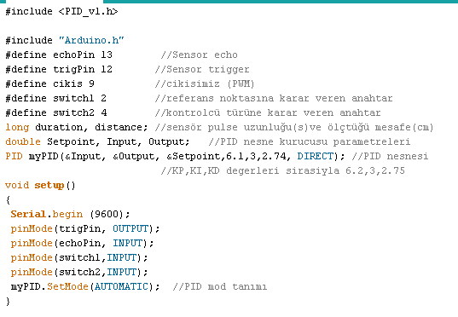

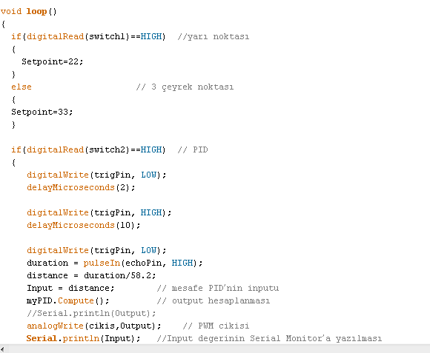

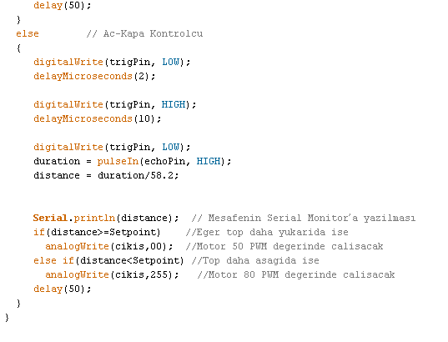

**3.DEĞERLENDİRME**

Devremiz olması gereken bir şekilde çalışmaktadır. Aç-kapa kontrolcü pid kontrolcüye göre biraz daha fazla salınım yapmıştır. Bunun nedeni ise pid kontrolcünün daha verimli olmasından kaynaklanmaktadır.